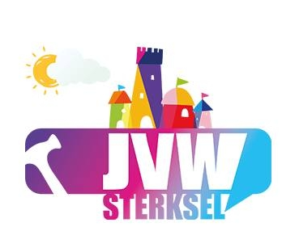

GEVRAAGD
Van 12 tot en met 16 augustus is het weer tijd voor de jaarlijkse Jeugd Vakantie Week, met dit jaar als thema 'gezellig griezelen'! 🎃👻 We hebben jouw hulp nodig om er een onvergetelijke week van te maken. We zijn op zoek naar allerlei soorten ‘griezelkleding’ en ook 2 pakken ‘boswachterskleding’ of andere carnavalskleding. Daarnaast kunnen we nog goed gebruiken: karton, (dik) touw en (grote) lappen stof.
Heb je nog iets op zolder liggen dat wij kunnen gebruiken? We zouden er ontzettend blij mee zijn! Bel dan even naar: 06 55 128 761. Samen maken we er een griezelig gezellige week van! 🎉🕸️🕷️
Alvast bedankt voor je hulp!
Groetjes, bestuur JVW

